Latvijas Universitāte

Datorikas fakultāte

**3. mājas darbs**

Kursā „DatZ6056: Dziļā mašīnmācīšanās”

**Autors:** Dāvis Sporāns DS16042

# Uzdevuma apraksts

Modificēt pilikumā doto RL (Reinforcement Learning) kodu tā, lai viens un tas pats kods pārspēj vidējo cilvēka rezultātu N Atari spēlēs (cilvēka rez. skatīt tabulā «Nature» rakstā)

# Koda uzlabošana

Dotajam kodam tika papildināta atēla apstrāde, nogriežot nesvarīgo informāciju spēles malās (rezultāts, dzīvības), ko neironu tīkls, kas apstrādā informāciju, varētu uztvert kā svarīgu. Kā arī tika mainīts vaicājums , kad uzskatīt spēli kā pabeigtu, jo dažām spēlēm nevar atiestatīt vidi pēc pirmās dzīvības zaudēšanas. Python kods pielikumā.

# Uzdevuma izpilde un rezultātu analīze

## PongDeterministic-v3

Dotais kods tika optimizēts uz Pong spēles, tāpēc arī bez problēmām tika pārsniegts cilvēka vidējais rezultāts (9.3). Diemžēl nesaglabāju grafiku, kur vidējais rezultāts pārsniedz cilvēka rezultātu, tomēr pievienotajā grafikā, var novērot trendu, kā mainās rezultāts pirmajām 1000 epohām (1. att.) un pielikumā pievienotajā video redzams, ka neirona tīkls pielieto taktiku atsist *bumbiņu* pēdējā brīdī tādējādi palielinot tās ātrumu.

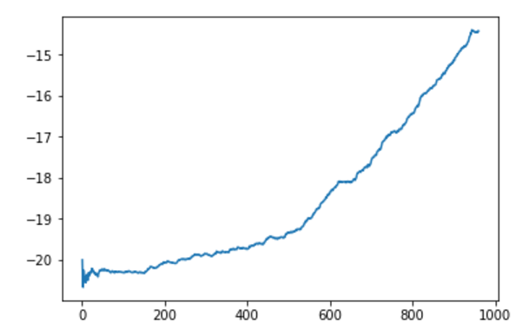

. att. Pong vidējie rezultāti pirmajām 1000 epohām.

## Boxing-v3

Tika izvēlēts apmācīt neironu tīklu uz spēles Boxing, diemžēl netika pārspēts cilvēka vidējais rezultāts (4.3), lai arī atsevišķās spēlēs tas tik pārnsiegts tomēr vidēji tas turējās ap 1. (2. att.) Novērojama neliela izaugsme, iespējams nepiecešams vēl vairāk epohas, tomēr gandrīz 4000 epohas ir pieteikami, lai secinātu, ka neironu tīkls nav veiksmīgi apmācīts. Iespējams izvēlēti neveiksmīgi sākuma svari.

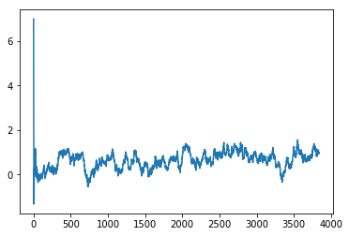

2. att. Boxing vidējie rezultāti

## Robotank-v3

Labāk veicās ar spēli Robotank, tomēr arī netika pārsnsiegts cilvēka vidējais rezultāts (11.9). Tāpat kā boxing, arī Robotank spēlē tika vāirākkārt pārsneigts cilvēka vidējais rezultāts tomēr, strauja izuagsme vērojama tikai pirmajām 750 epohām un tad vidējais rezultāts turējās ap 7.(3. att.) Iespējāms spēle ir nedaudz par sarežģītu no loģikas viedokļa priekš neironu tīkla, jo primitīvās darbības tas spēja apgūt, respektīvi, reaģēja uz dažādiem objektiem, redzams pievienotajā video.

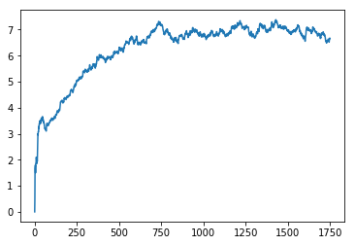

3. att. Robotank vidējie spēles rezultāti